سلسلة إضافية 1
التمرين الأول:
التمرين الثاني:
التمرين الثالث:
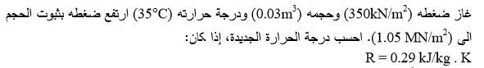
التمرين الرابع:
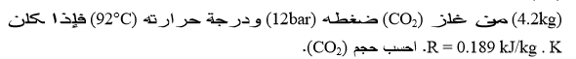
التمرين الخامس:
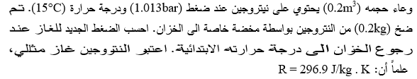
التمرين السادس:
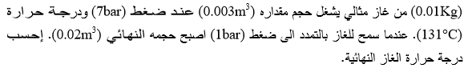
التمرين السابع:
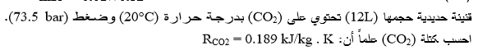
التمرين الثامن:
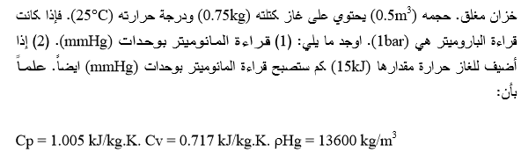
التمرين التاسع:
